Mục lục

Mục lục 2

Lời mở đầu 1

I.Giới thiệu tổng quan 2

1.Các linh kiện có liên quan 2

1.1. Node MCU V1.0 2

1.2. Cảm biến màu sắc TCS3200 3

2.Các chuẩn giao tiếp 5

2.1. Giao tiếp UART 5

2.2. Giao thức MQTT 7

II. Nguyên lý hoạt động 8

1.Sơ đồ khối 8

2.Triển khai hoạt động 10

2.1.Các bước thực hiện 10

2.2. Phân tích hoạt động mỗi bước 10

III. Tổng kết 16

1. HÌnh ảnh thực tế của sản phẩm 16

2. Đánh giá sản phẩm 16

Tài liệu tham khảo 17

Phụ lục 18

Lời mở đầu

Trong giai đoạn ngành công nghiệp 4.0 đang được đẩy mạnh trên nhiều phương diện như công nghiệp hiện đại, thông minh hóa các thiết bị từ đó thúc đẩy sản xuất phát triển. Đếm số lượng sản phẩm thông qua màu sắc trở thành một lĩnh vực quan trọng góp phần không nhỏ vào bài toán lớn đưa nền công nghệ đi lên mạnh mẽ .

Nhận biết màu sắc là một trong những tiến trình được áp dụng để giải quyết một số bài toán cụ thể kết hợp các ngoại vi và các chuẩn ghép nối như COM, USB ,…Trong đề tài, nhóm em sử dụng kit ESP8266 kết hợp các module như nhận biết màu sắc TCS3200, động cơ quay servo và từ đó đưa số lượng hiển thị lên giao diện máy tính.

Khi thực hiện đề tài, nhóm em đánh giá kết quả ở mức tương đối đồng thời vẫn gặp một số trường hợp về khoảng nhận biết màu sắc chưa chuẩn xác. Em mong thầy và các bạn đưa ra những đánh giá tổng quan từ đó góp phần làm đề tài của nhóm em hoàn thiện hơn.

Em xin chân thành cảm ơn !

I.Giới thiệu tổng quan

1.Các linh kiện có liên quan

1.1. Node MCU V1.0

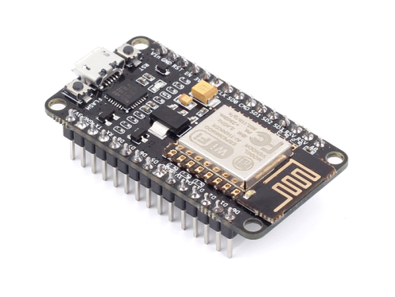

Hình 1. 1 Module NodeMCU

NodeMCU V1.0 được phát triển dựa trên Chip WiFi ESP8266EX bên trong Module ESP-12E dễ dàng kết nối WiFi với một vài thao tác.Board còn tích hợp IC CP2102, giúp dễ dàng giao tiếp với máy tính thông qua Micro USB để thao tác với board. Và có sẳn nút nhấn, led để tiện qua quá trình học, nghiên cứu.

Với kích thước nhỏ gọn, linh hoạt board dễ dàng liên kết với các thiết bị ngoại vi để tạo thành project, sản phẩm mẫu một cách nhanh chóng.

Thông số kỹ thuật:

* Chip: ESP8266EX
* WiFi: 2.4 GHz hỗ trợ chuẩn 802.11 b/g/n
* Điện áp hoạt động: 3.3V
* Điện áp vào: 5V thông qua cổng USB
* Số chân I/O: 11 (tất cả các chân I/O đều có Interrupt/PWM/I2C/One-wire, trừ chân D0)
* Số chân Analog Input: 1 (điện áp vào tối đa 3.3V)
* Bộ nhớ Flash: 4MB
* Giao tiếp: [Cable Micro USB](https://iotmaker.vn/cable-micro-usb-b-80cm.html)
* Hỗ trợ bảo mật: WPA/WPA2
* Tích hợp giao thức TCP/IP
* Lập trình trên các ngôn ngữ: C/C++, Micropython, NodeMCU - Lua

1.2. Cảm biến màu sắc TCS3200

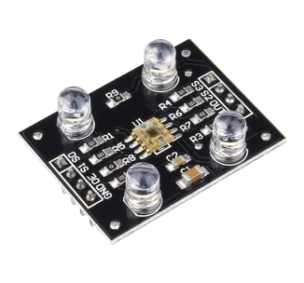

Hình 1. 2 Cảm biến màu sắc

Chức năng chân:

+ S0,S1 : Đầu vào chọn tỉ lệ tần số đầu ra .

+ S2,S3 : Đầu vào chọn kiểu photodiode.

+ OE : Đầu vào cho phép xuất tần số ở chân OUT.

+ OUT : Đầu ra là tần số thay đổi phụ thuộc cường độ và màu sắc.

+Linh kiện điện tử Module cảm biến màu TCS3200 với khả năng nhận biết 3 mầu cơ bản RGB và 4 đèn LED trắng. Các TCS3200 có thể phát hiện và đo lường gần như tất cả màu sắc có thể nhìn thấy. Ứng dụng bao gồm kiểm tra đọc dải, phân loại theo màu sắc, cảm biến ánh sáng xung quanh và hiệu chuẩn, và kết hợp màu sắc, đó chỉ là một vài ứng dụng. TCS3200 có các bộ tách sóng quang, có 2 bộ lọc màu sắc là bộ lọc màu đỏ, xanh dương, hoặc màu xanh lá, hoặc không có bộ lọc ( rõ ràng). Các bộ lọc của mỗi màu được phân bố đều khắp các mảng để loại bỏ sai lệch vị trí giữa các điểm màu. Bên trong là một bộ dao động tạo ra đầu ra sóng vuông có tần số là tỷ lệ thuận với cường độ của màu sắc lựa chọn.

Nguyên lý hoạt động cảm biến mầu của linh kiện điện tử TCS3200 :

+ Cấu tạo cảm biến TCS3200 gồm 2 khối như hình vẽ phía dưới:

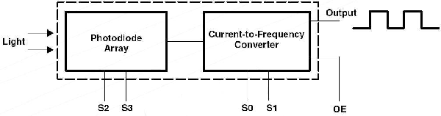

+ Khối đầu tiên là mảng ma trận 8x8 gồm các photodiode.Bao gồm 16 photodiode có thể lọc màu sắc xanh dương (Blue),16 photodiode có thể lọc màu đỏ (Red),16 photodiode có thể lọc màu xanh lá(Green) và 16 photodiode trắng không lọc (Clear).Tất cả photodiode cùng màu được kết nối song song với nhau ,và được đặt xen kẽ nhau nhằm mục đích chống nhiễu.

+ Bản chất của 4 loại photodiode trên như là các bộ lọc ánh sáng có mầu sắc khác nhau .Có nghĩa nó chỉ tiếp nhận các ánh sáng có cùng màu với loại photodiode tương ứng và không tiếp nhận các ánh sáng có màu sắc khác.

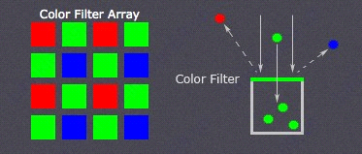

Việc lựa chọn 4 loại photodiode này thông qua 2 chân đầu vào S2,S3 :

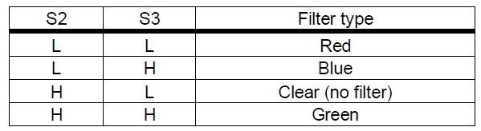

Khối thứ 2 là bộ chuyển đổi dòng điện từ đầu ra khối thứ nhất thành tần số :

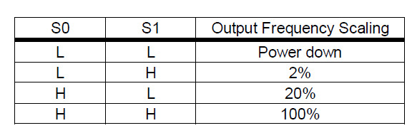

Tần số đầu ra của linh kiện điện tử TCS3200 trong khoảng 2HZ~500KHZ. Tần số đầu ra có dạng xung vuông với tần số khác nhau khi mà màu sắc khác nhau và cường độ sáng là khác nhau.

Ta có thể lựa chọn tỉ lệ tần số đầu ra ở các mức khác nhau như bảng trên cho phù hợp với phần cứng đo tần số .

Nguyên lý hoạt động của linh kiện điện tử TCS 3200:

Ánh sáng trắng là hỗn hợp rất nhiều ánh sáng có bước sóng màu sắc khác nhau.

Khi ta chiếu ánh sáng trắng vào một vật thể bất kì. Tại bề mặt vật thể sẽ xảy ra hiện tượng hấp thụ và phản xạ ánh sáng . Từ đó xuất ra các dải tần số R, G , B tương ứng với mỗi màu sắc nhất định.

### 1.3. Cảm biến DHT 11

DHT11 là cảm biến nhiệt độ,độ ẩm được tích hợp trong một mạch duy nhất. DHT11 có giá thành rẻ, dễ sử dụng,thích hợp trong các ứng dụng yêu cầu độ chính xác không cao,môi trường không khắc nghiệt. Cảm biến được tích hợp bộ tiền xử lý tín hiệu giúp dữ liệu nhận về được chính xác mà không cần phải qua bất kỳ tính toán nào.

*Thông số kỹ thuật:*

* Điện áp hoạt động: 3V - 5V (DC)
* Dải độ ẩm hoạt động: 20% - 90% RH, sai số ±5%RH
* Dãi nhiệt độ hoạt động: 0°C ~ 50°C, sai số ±2°C
* Khoảng cách truyển tối đa: 20m

*Sơ đồ chân:*

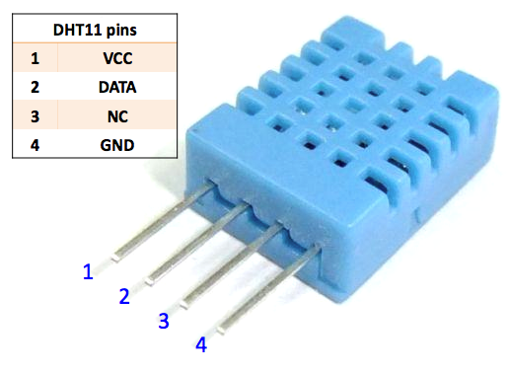

Hình 2. 4 Sơ đồ chân DHT11

* Cấu tạo cảm biến DHT11: DHT11 được tích hợp hai cảm biến nhiệt dộ và độ ẩm

- Cảm biến độ ẩm

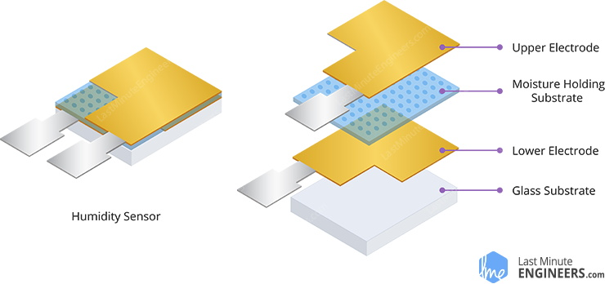

Hình 2. 5 Cấu tạo của cảm biến độ ẩm

Cảm biến độ ẩm được cấu tạo bởi 2 lớp điện cực và nằm ở giữa là một lớp polime giữ ẩm, dẫn điện.Khi độ ẩm tăng các ion trong lớp polime được giải phóng làm tăng độ dẫn điện giữa các điện cực . Điện trở giữa hai cực tỉ lệ nghịch với độ ẩm.

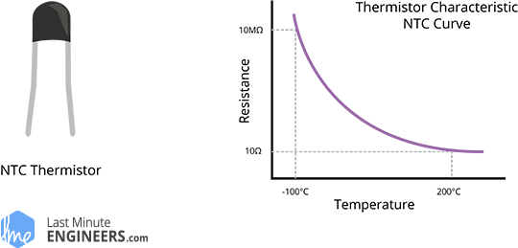

Hình 2. 6 Cấu tạo của biến trở nhiệt độ

Bên trong DHT11 còn có một nhiệt điện trở NTC.Giá trị điện trở NTC tỉ lệ thuận với nhiệt độ ( 100 Ôm /1 độ C). Ngoài ra bên trong nó còn có 1 IC chuyển dổi tín hiệu tương tự sang tín hiệu số.

* *DHT11 hoạt động như thế nào?*

Khi cấp nguồn cảm biến cần 2 giây để ổn định. Trong giai đoạn này cảm biến kiểm tra giá trị nhiệt độ,độ ẩm môi trường và chuyển sang chế độ ngủ. Khi MCU gửi tín hiệu bắt đầu ,cảm biến chuyển sang chế độ tốc độ cao và gửi tín hiệu phản hồi.Theo đó nó sẽ gửi một chuỗi dữ liệu gồm 40bit gồm các giá trị nhiệt độ ,độ ẩm tương đối.Sau khi kết thúc cảm biến sẽ tự trở về chế độ ngủ .

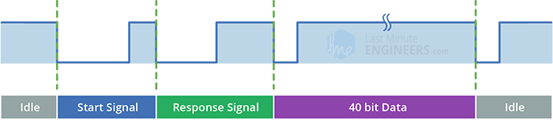

Hình 2. 7 Quá trình truyền dữ liệu của cảm biến DHT11

* **Start Signal:**

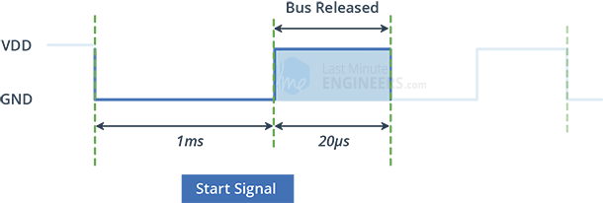

Hình 2. 8 Start Signal

Để yêu cầu đọc, MCU kéo dòng xuống mức thấp khoảng 1ms và dòng được kéo lên cao trong khoảng 20µs có tác dụng đánh thức DHT ở chế độ ngủ.

* Response Sinal:

Khi tín hiện bắt đầu kết thúc cảm biến sẽ gửi tín hiệu phản hồi. Cảm biến kéo dòng xuống mức thấp và cao trở lại trong khoảng thời gian 80µs. Trong thời gian này, cảm biến sẽ kiểm tra lại nhiệt độ, độ ẩm môi trường ghi lại dữ liệu tương đối và sẵn sàng cho việc truyền dữ liệu.

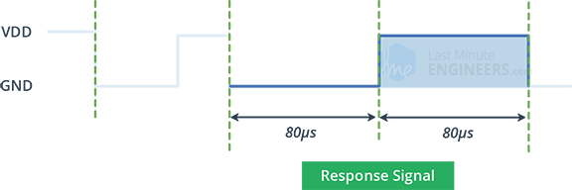

Hình 2. 9 Tín hiệu phải hồi

* 40bit Data:

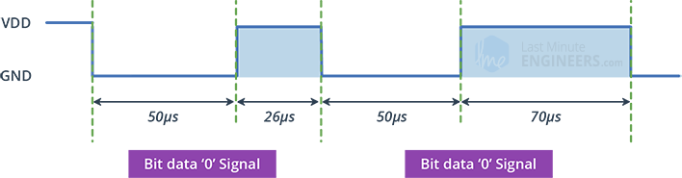

Hình 2. 10 Các bit dữ liệu truyền nhận trong DHT11

Khi tín hiệu phản hồi kết thúc, cảm biến bắt đầu suất dữ liệu nối tiếp 40 bit liên tục. Trước khi gửi dữ liệu cảm biến sẽ kéo dòng xuống mức thấp. Bit dữ liệu 0 hay 1 tùy thuộc vào khoảng thời gian kéo dòng ở mức cao. Với 26µs là mức data 0 còn 70µs là mức data 1. Khi tất cả 40 bit được truyền đi cảm biến sẽ kéo dòng xuống mức thấp trong khoảng thời gian 50µs và chuyển sang chế độ ngủ.

* **Cách đọc nhiệt độ, độ ẩm từ dữ liệu 40 bit**

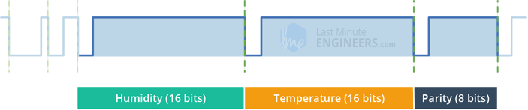

Hình 2. 11 Dữ liệu nhiệt độ, độ ẩm

Trong 40 bit dữ liệu cảm cảm biến DHT gửi đi chứa 16 bit độ ẩm,16 bit nhiệt độ và 8 bit cuối cùng có chức năng kiểm tra:

|  |  |  |
| --- | --- | --- |
| **0000 0010 1001 0010** | **0000 0001 0000 1101** | **1010 0010** |
| **Relative Humidity** | **Relative Temperature** | **Checksum** |

Giá trị của bit kiểm tra là tổng của 4 byte đầu tiên, điều này chỉ ra rằng dữ liệu đã nhận là hợp lệ.

**0000 0010 + 1001 0010 + 0000 0001 + 0000 1101 = 1010 0010**

Để có được giá trị nhiệt độ, độ ẩm tương đối ta cần chuyển số nhị phân 16 bit thành thập phân. Ví dụ như sau:

**Relative Humidity => 0000 0010 1001 0010(BIN) => 65.8 (% RH)**

**Relative Temperature => 0000 0001 0000 1101(BIN) => 26.9 (°C)**

2.Các chuẩn giao tiếp

2.1. Giao tiếp UART

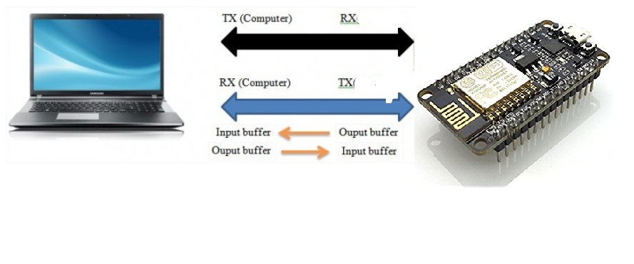

Hình 1. 3 Giao tiếp UART

Trong bài toán, ta cần sử dụng vi điều khiển và máy tính kết nối với nhau, và trong quá trình làm việc đó vi điều khiển cần trao đổi dữ liệu với máy tính. Giả sử vi điều khiển gửi giá trị đo đạc ADC về máy tính và máy tính gửi dữ liệu điều khiển các thiết bị kết nối với vi điều khiển.

Giả sử dữ liệu cần trao đổi là các mã có độ dài 8 bit, cách đơn giản nhất là kết nối một cổng (8 bit) của vi điều khiển với máy tính, mỗi dây nối sẽ chịu trách nhiệm truyền nhận 1 bit. Đây gọi là cách giao tiếp song song, cách này là cách đơn giản nhất nhưng nhược điểm là số dây truyền quá nhiều.

Trong truyền thông nối tiếp, dữ liệu được truyền trên một hoặc một ít đường truyền, vì thế sẽ tiết kiệm đường truyền dữ liệu. Hình dưới mô tả sự khác biệt giữa 2 cách truyền.

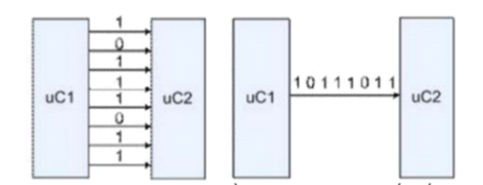

Vì dữ liệu cần được chia nhỏ thành các bit khi truyền, tốc độ truyền nối tiếp sẽ bị giảm.

Mặt khác để đảm bảo tính chính chính xác dữ liệu, bộ truyền và nhận phải có các tiêu chuẩn nhất định.

Truyền thông không đồng bộ chỉ cần một đường truyền cho một quá trình.

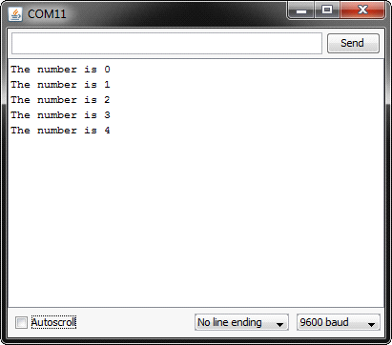

Khi chúng ta kết nối ESP8266 với máy tính bằng dây USB lúc đó có thể bật Serial Motior lên để có thể gửi cũng như nhận dữ liệu từ ESP8266.

2.2. Giao thức MQTT

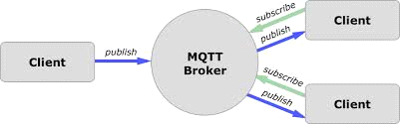

Hình 1. 4 Giao thức MQTT

MQTT (Message Queuing Telemetry Transport) là một giao thức gởi dạng publish/subscribe sử dụng cho nhiều thiết bị với băng thông thấp, độ tin cậy cao và khả năng được sử dụng trong mạng lưới không ổn định.

Trong một hệ thống sử dụng giao thức MQTT, nhiều node trạm (gọi là mqtt client - gọi tắt là client) kết nối tới một MQTT server (gọi là broker). Mỗi client sẽ đăng ký một vài kênh (topic), ví dụ như "/client1/channel1", "/client1/channel2". Quá trình đăng ký này gọi là "subscribe". Mỗi client sẽ nhận được dữ liệu khi bất kỳ trạm nào khác gởi dữ liệu và kênh đã đăng ký. Khi một client gởi dữ liệu tới kênh đó, gọi là "publish".

MQTT hỗ trợ 3 mức QoS:

QoS-0: là mức đảm bảo thấp nhất, tất cả các message có QoS 0 sau khi được gửi đi bởi publisher sẽ không được kiểm tra xem đã đến broker hay chưa (fire - and - forget)

QoS-1: message được đảm bảo rằng đã đến nơi nhận ít nhất 1 lần (tức là sự trùng lặp vẫn có thể xảy ra)

QoS-2: đây là mức đảm bảo cao nhất, broker sẽ đảm bảo các message có QoS-2 sẽ đến nơi nhận chỉ 1 lần duy nhất, không trùng lặp, không thất lạc. Tất nhiên việc xác nhận với QoS-2 sẽ tốn băng thông hơn 2 cách còn lại.

Trong đề tài này, MQTT đóng vai trò như một cầu nối thực hiện công việc truyền đi các messenger giữa 2 client là ESP8266 và máy tính cá nhân. Quá trình sẽ thực hiện liên tục công việc ESP8266 gửi dữ liệu lên topic mà máy tính cá nhân đã đăng kí trước đó.

II. Nguyên lý hoạt động

1.Sơ đồ khối

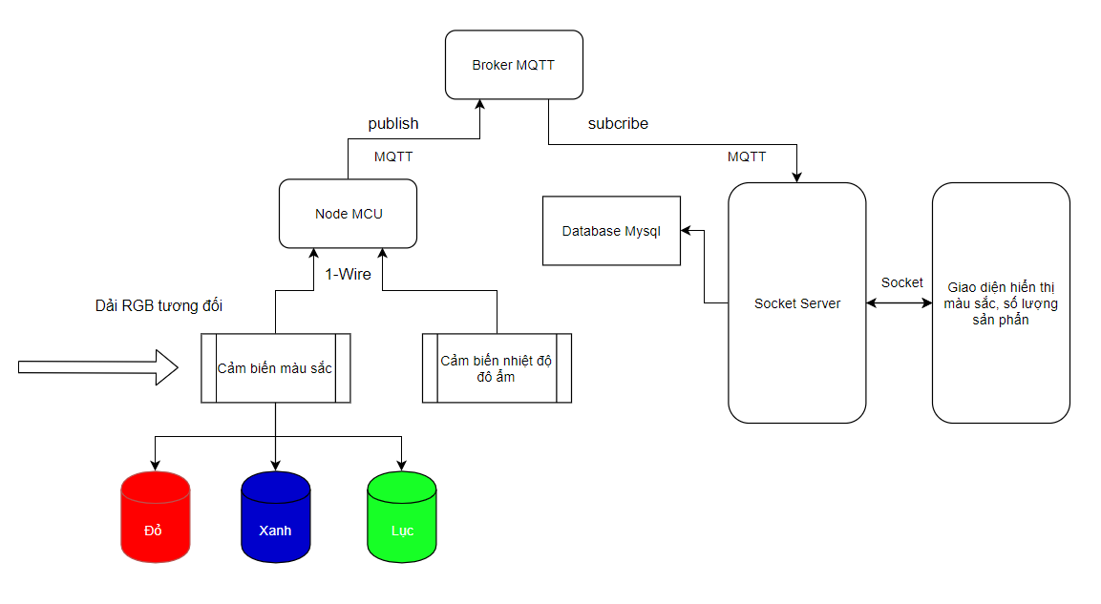

Hình 1. 5 Sơ đồ khối hệ thống

* Sơ đồ kết nối chân:

|  |  |
| --- | --- |
| **Node MCU** | **TCS3200** |
| D4 | S0 |
| D5 | S1 |
| D6 | S2 |
| D7 | S3 |
| D8 | out |

|  |  |
| --- | --- |
| **Node MCU** | **DHT11** |
| D3 | data |

2.Triển khai hoạt động

2.1.Các bước thực hiện

a) Hiển thị màu và đếm sản phẩm

- Bài toán đặt ra : nguồn đầu vào là các vật thể chứa các màu sắc khác nhau

- Kết quả cần đạt được : Phân biệt được màu sắc vật thể và hiển thị màu sắc đó lên giao diện web, đếm số lượng vật thể nhận biết được thông qua màu sắc lên giao diện

- Để thực hiện quá trình phân biệt màu sắc, chúng ta phải có được dải màu R,G,B của các màu sắc mong muốn phân biệt ( ở đây là 3 màu : màu xanh lá cây , xanh nước biển và đỏ )

B1 : Lấy vật thể cần xác định màu và quét bằng module cảm biến màu

B2 : Từ các thông số đo được dải tần số mà module cảm biến màu quét được xác định giải màu tương ứng với ba màu cơ bản là đỏ, lục, lam. Giá trị R,G,B xác định được và số lần đếm vật thể dựa theo màu sắc sẽ được gửi lên server thông qua giao thức MQTT

B3 : Với mỗi giá trị màu sắc R,G,B tương ứng, server sẽ hiển thị màu sắc tương ứng với các giá trị RGB đó. Mỗi lần vật thể tương ứng với giải màu đỏ, lục lam nhận diện được sẽ tăng giá trị đếm lên một của từng màu trên giao diện web.

b) Lấy dữ liệu cảm biến nhiệt độ, độ ẩm

- Bài toán đặt ra: Lấy dữ liệu cảm biến DHT11 và hiển thị dữ liệu đó lên webserver

- Các bước thực hiện:

B1: Đọc dữ liệu cảm biến DHT 11

Dữ liệu cảm biến được đọc từ DHT 11 bằng module NodeMcu. NodeMcu có nhiệm vụ xử lý dữ liệu thành dạng JSON và publish lên broker MQTT.

Webserver có nhiệm vụ lấy dữ liệu được đẩy lên broker và truyền qua socket hiển thị lên web. Đồng thời các giá trị nhiệt độ, độ ẩm và thời gian đo được lưu vào trong database.

2.2. Phân tích hoạt động mỗi bước

a) Tìm dải RGB tương ứng với mỗi màu: đỏ, xanh lục, xanh lam

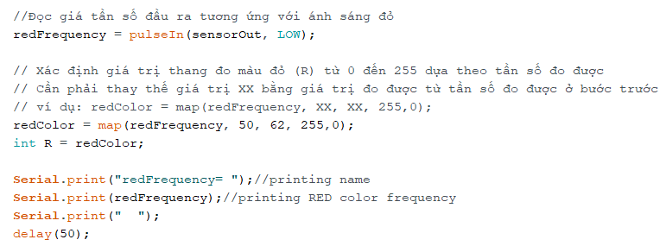

Để đo dải R (red), ta kéo S2 và S3 xuống mức thấp để báo cho cảm biến là ta muốn đo dải màu là Red . Sau đó dải tầ số đầu ra được xác định tương đương khi gọi hàm pulseIn(pin, Value)

Hàm pulseIn(pin,Value) sẽ đọc một xung tín hiệu digital ([HIGH](http://arduino.vn/reference/high)/[LOW](http://arduino.vn/reference/low)) và trả về chu kì của xung tín hiệu, tức là thời gian tín hiệu chuyển từ mức HIGH xuống LOW hoặc ngược lại (LOW -> HIGH).

Frequency = pulseIn(sensorOut,low) nghĩa là nó sẽ đợi tín hiệu tại chân sensorOut xuống mức thấp, khởi động bộ đếm thời gian và chờ đến khi chân sensorOut lên mức cao thì bộ đếm thời gian sẽ dừng. Tương tự với dải G và B ta sẽ kéo S2 và S3 thích hợp để tìm ra khoảng dao động giữa các màu sắc với nhau

Với các dải màu khác ta làm tương tự. Theo các bước trên ta có bảng số liệu sau:

|  |  |  |  |
| --- | --- | --- | --- |
|  | R | G | B |
| Màu đỏ | 40-70 | 95-115 | 90-115 |
| Màu lục | 88-109 | 50-80 | 75-102 |
| Màu lam | 86-108 | 92-110 | 40-62 |

b) Đếm số lượng vật thể thông qua màu sắc

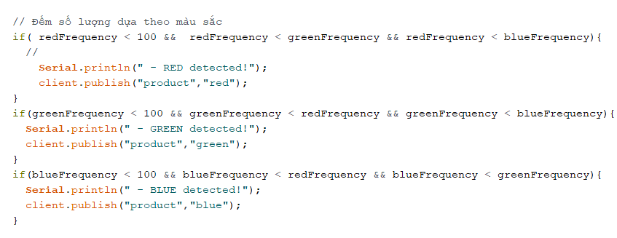

Dựa vào tần số xác định với mỗi dải màu được làm ở bước trước ta phân biệt được các vật thể với các trạng thái màu cơ bản là: đỏ, lục, lam. Từ đó gửi dữ liệu phân biệt lên Broker MQTT. Mỗi lần nhận được giá trị gửi lên, số lượng vật thể tương ứng sẽ tăng lên một và lưu các thông số vật thể nhận diện đó vào cơ sở dữ liệu.

* Hiện thị màu sắc lên Web Server

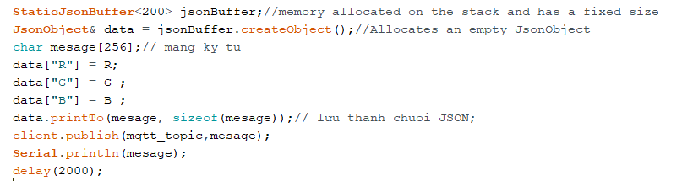

Để hiển thị được màu sắc lên giao diện web. Ta cần chuyển tần số ứng với các giải màu nhận diện về thang mức sáng. Từ đó ta chuyển đổi dữ liệu R,G,B từ int sang dạng chuỗi JSON và gửi lên web Server . Server sẽ nhận được chuỗi Json tương ứng như sau {"R":170,"G":51,"B":112}. Từ các thông số gửi lên đó sẽ chuyển dữ liệu thành mà sắc tương ứng.

c) Lấy dữ liệu cảm biến và gửi lên Broker MQTT

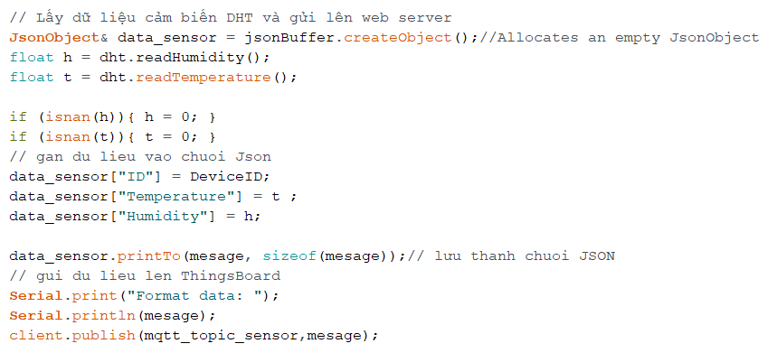

Các giá trị nhiệt độ, độ ẩm được đo được bởi các hàm dht.readHumidity() và dht.readTemperature(). Sau đó sẽ được chuyển thành dạng JSON với định dạng như sau:

{"ID":"NodeMCU","Temperature":26,"Humidity":74}.

Hàm isnan() để kiểm tra cảm biến có đang hoạt động hay không. Nếu cảm biến không hoạt động mặc định giá trị trả lên sẽ là 0.

III. Tổng kết

1. Hình ảnh thực tế của sản phẩm

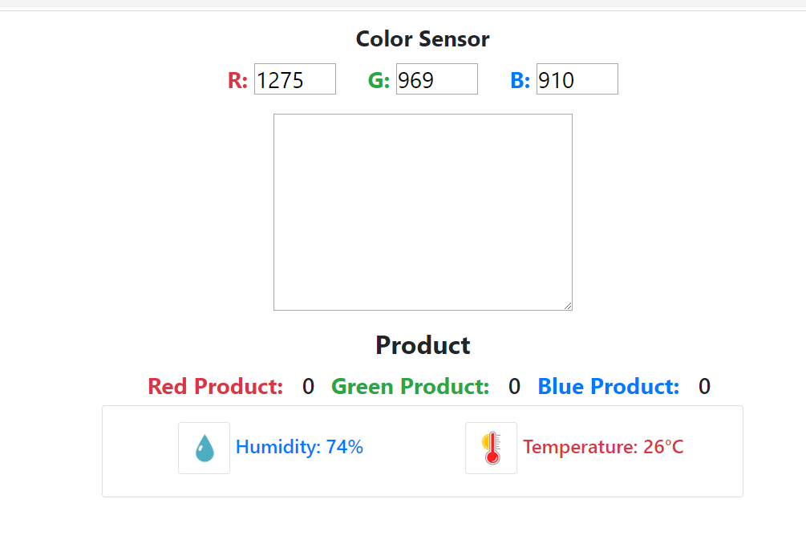

Hình 1. 6 Giao diện Web Server

1. Đánh giá sản phẩm

Đề tài của nhóm đã hoàn thành được hai công việc đó là: Hiển thị được màu sắc cần nhận biết, giá trị nhiệt độ độ ẩm lên giao diện web. Tuy nhiên có nhiều nguyên nhân còn tồn tại dẫn đến việc nhận biết sai màu phải kể đến như : môi trường tác động ánh sáng bên ngoài, kết nối wifi cho việc đẩy dữ liệu hiển thị cũng như dải màu giữa các màu chưa chia tách được ở mức rộng. Cảm biến DHT 11 có độ chính xác không cao. Sai số đo được từ 2 đến 4 độ.

Ưu điểm của sản phẩm là dễ thiết kế, nhanh chóng triển khai thực thi được mô hình cũng như kiểm tra với số lượng sản phẩm nhỏ. Từ đó giúp học sinh, sinh viên dễ tiếp cận và từ đó tạo ra các sản phẩm sáng tạo dựa trên ý tưởng đã thực hiện.

Tuy nhiên, sản phẩm vẫn tồn tại một số nhược điểm có thể thấy được như : nhận biết không đạt độ chính xác tuyệt đối do một số yếu tố môi trường gây nhiễu; không áp dụng cho bài toán trong công nghiệp số lượng lớn.

Tài liệu tham khảo

“Tìm hiểu giao tiếp giữa máy tính và arduino” – Tạ Hồng Thái Duy -2016

“[MicroPython Programming with ESP32 and ESP8266](https://randomnerdtutorials.com/micropython-programming-with-esp32-and-esp8266/)”- released March 25, 2019.

Arduino Color Sorter Project – DEJAN(2016)

“Ứng dụng máy tính trong đo lường và điều khiển “ – Ths.Hoàng Văn Mạnh

<https://circuits4you.com/2018/11/26/esp8266-nodemcu-tcp-socket-server-arduino-example/>

https://techtutorialsx.com/2017/04/09/esp8266-connecting-to-mqtt-broker/